DINO

3 ½ - Zimmer – Wohnung im Erdgeschoss

sehr zentral und sonnige Lage ……………………………..……………………………………………..…………..………………..……..…..……..……….

Appartamento di 3 ½ locali nel primo terra

Posizione molto centrale e soleggiata

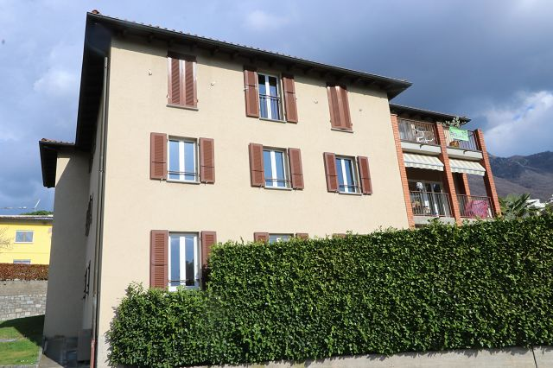

4180/4409

CHF. 460‘000.--

Standort | Umgebung
Eckdaten | Ausstattung

Wohnfläche: ca. 67 m2
Etage: Erdgeschoss
Baujahr: 1986
Zustand: gut
Zweitwohnsitz: ja
Nebenkosten: ca. CHF. 330.--
Keller: ja
Balkon: nein
Parkplatz: 1 eventuell 2 im Freien

6967 Lugano-Dino, Strada della Castellanza 20

Region: Lugano
Lage: sehr zentral und sonnig
Aussicht: ja
Einkaufen: ja
Schulen: ja
Öffentliche Verkehrsmittel: 100 m
Entfernung zur nächstgelegenen Stadt: 3 km
Entfernung zur Autobahn: 3 km

Beschreibung

Diese schöne 3 ½ - Zimmer Wohnung im Erdgeschoss liegt sehr zentral an sonniger Aussichtslage in Dino (Lugano) an der Strada della Castellanza 20 unterhalb von Sonvico.

Das 1986 erbaute Gebäude befindet sich in einem guten baulichen Zustand. Die helle Wohnung bietet ein angenehmes Wohnambiente. Sie besteht aus einem Atrio mit Korridor, einem Wohnraum, einer gut eingerichteten Küche, zwei Zimmern und einem Bad/Dusche/WC.

Ein schöner Ausblick erstreckt sich ins Luganese und bis ins Malcantone.

Das Gebiet ist bekannt für die Nähe in die Natur des Val Colla mit vielen Wandermöglichkeiten und Bikertouren.

Die Liegenschaft ist mit dem Auto gut erreichbar. Es steht ein Aussenparkplatz zur Verfügung, der noch vergrössert werden kann. Die Fahrt zur Autobahn A2, dauert ca. 5 Minuten. Die Bushaltestelle ist vor dem Haus. Alle Schulen und verschiedene Einkaufsmöglichkeiten sind in den umliegenden Gemeinden.

Highlights

- sehr zentrale, sonnige Lage
- helle Wohnung
- ein Aussenparkplatz event. zwei
- gute OeV Verbindung und Nähe zur Autobahn

Ubicazione | Dintorni
Informazioni sull’immobile

Superficie abitabile: circa 67 m2
Piano: piano terra
Anno di costruzione: 1986
Condizioni: buone
Residenza secondaria: sì
Spese aggiuntivi: ca. CHF. 330. --
Cantina: sì
Parcheggio: 1 o 2 esterno

6967 Lugano-Dino, Strada della Castellanza 20

Regione: Lugano
Posizione: molto soleggiata e centrale
Vista: sì
Acquisti: sì
Scuole: sì
Mezzi pubblici: 100 m
Distanza dalla città più vicina: 3 km
Distanza dall'autostrada: 3 km

Descrizione dell’immobile

Quest’appartamento di 3 ½ locali nel piano terra è situato in posizione centrale e soleggiata sopra Lugano a Dino in Strada della Castellanza 20.

L'edificio è del 1986 e su triva in buone condizioni strutturali. L'appartamento è luminoso, offre un ambiente molto vivibile. Si compone di un atrio, di un soggiorno, di una cucina, di due camere e di un bagno/doccia/WC.

Uba bella vista estende verso il Luganese e il Malcantone.

La proprietà è facilmente raggiungibile in auto e dispone di un parcheggio esterno. Si può anche costruire un secondo posteggio. L'autostrada A2 è raggiungibile in circa 5 minuti. La fermata del bus è a 100 m. Le scuole sono a Sonvico, Villa Luganese e Lugano.
…………………………………………………………………………………………………………

Highlights

- Posizione molto soleggiata e centrale
- appartamento bello e luminoso
- un o due posto auto esterno
- Buoni collegamenti con l'autostrada e i trasporti pubblici

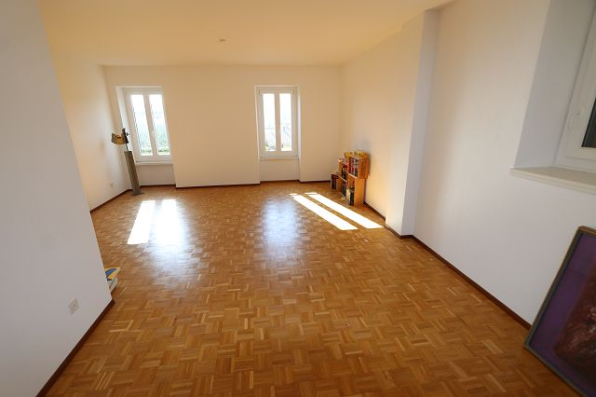

Wohnbereich / soggiorno

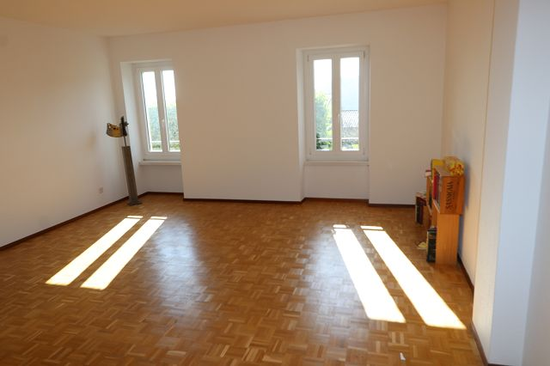

Wohnbereich / soggiorno
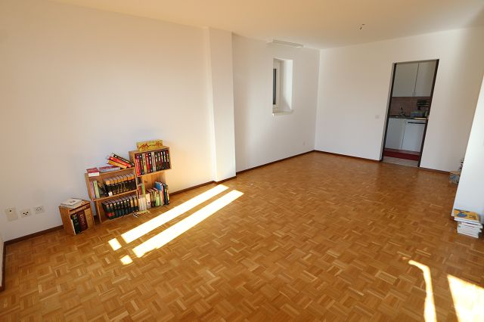

Wohnraum / soggiorno
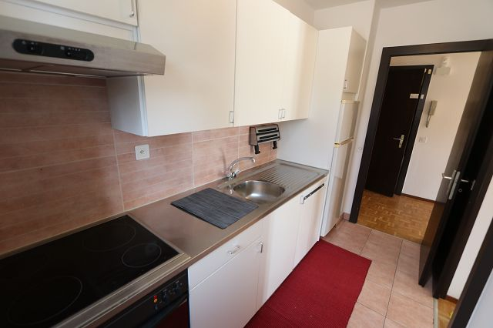

Küche / cucina

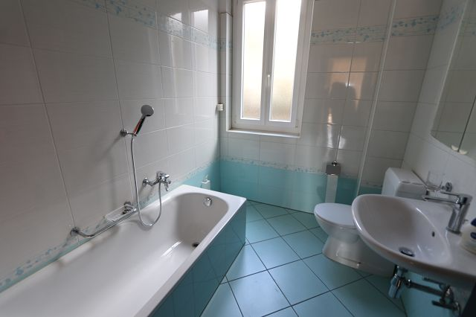

Bad/Dusche/WC / bagno/doccia/WC

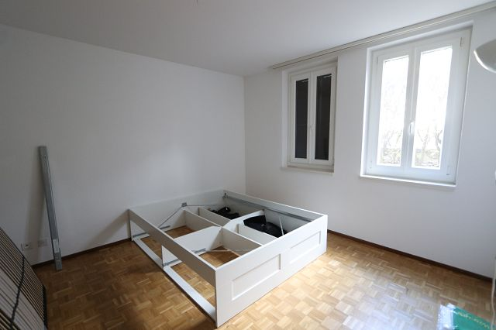

Zimmer / camera
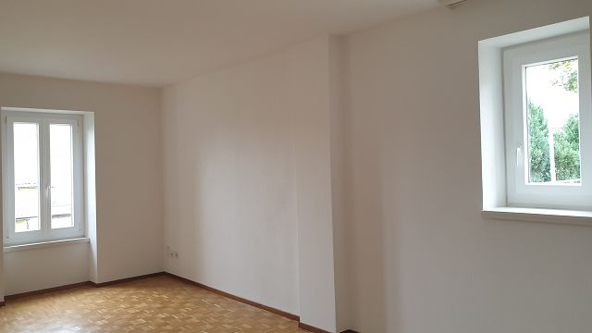

Zimmer / camera

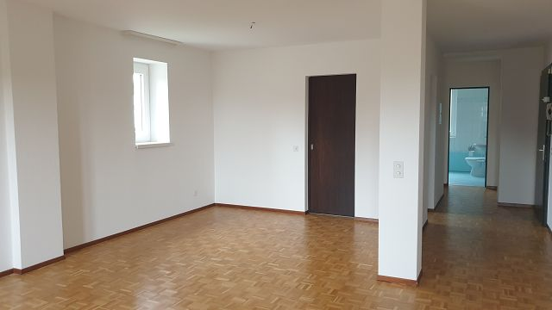

Wohnraum und Gang / soggiorno e corridoio

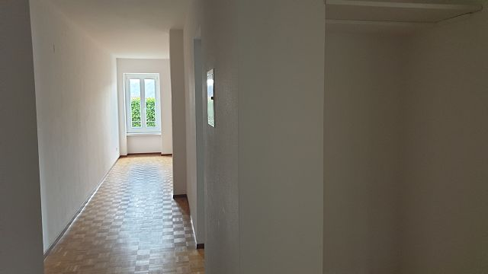

Gamg / corridoio
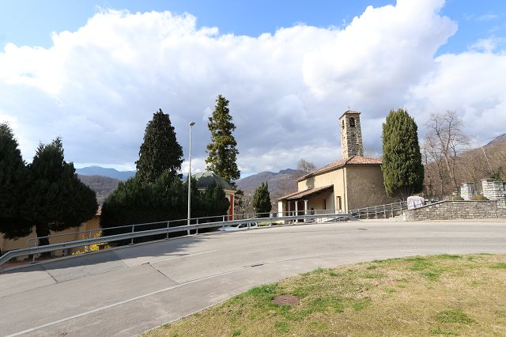

Nordblick / vista nord

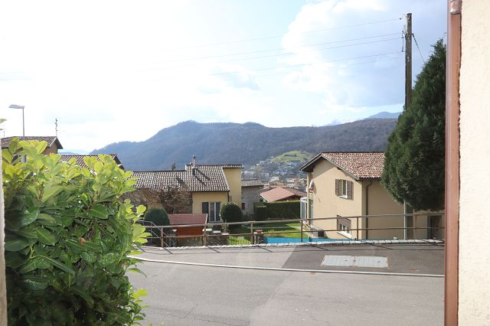

Westblick / vista ovest

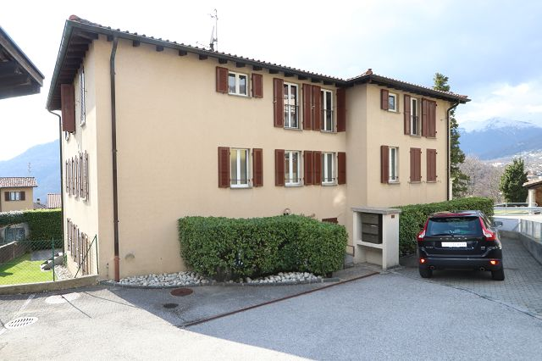

Eingang und Parkplatz / entrata e parcheggio
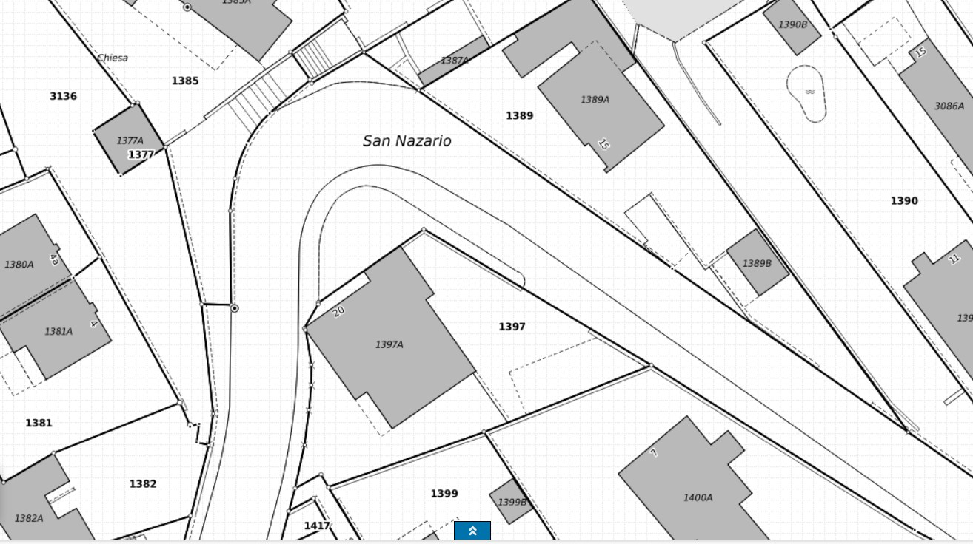

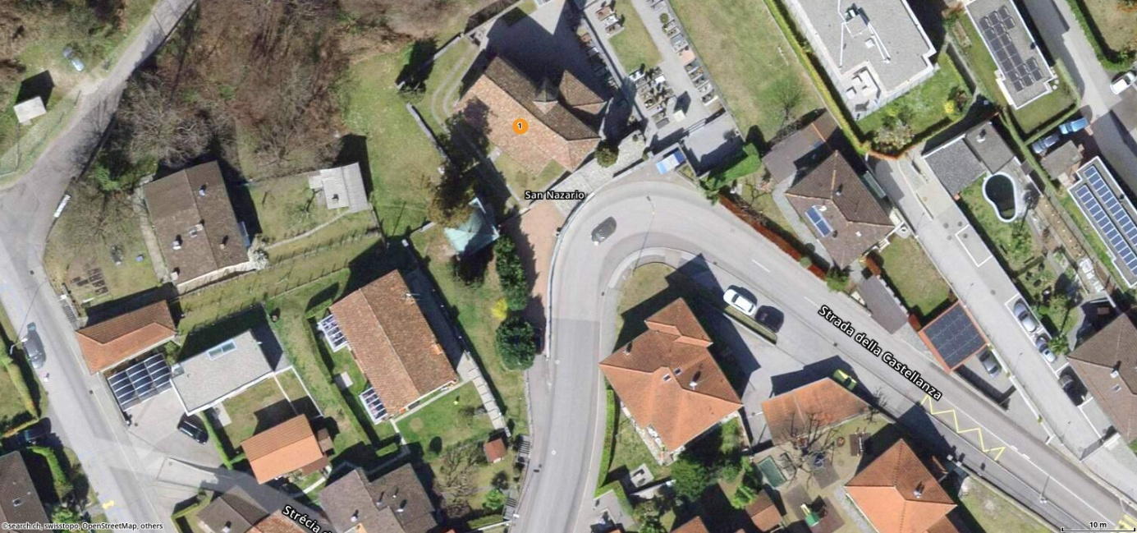

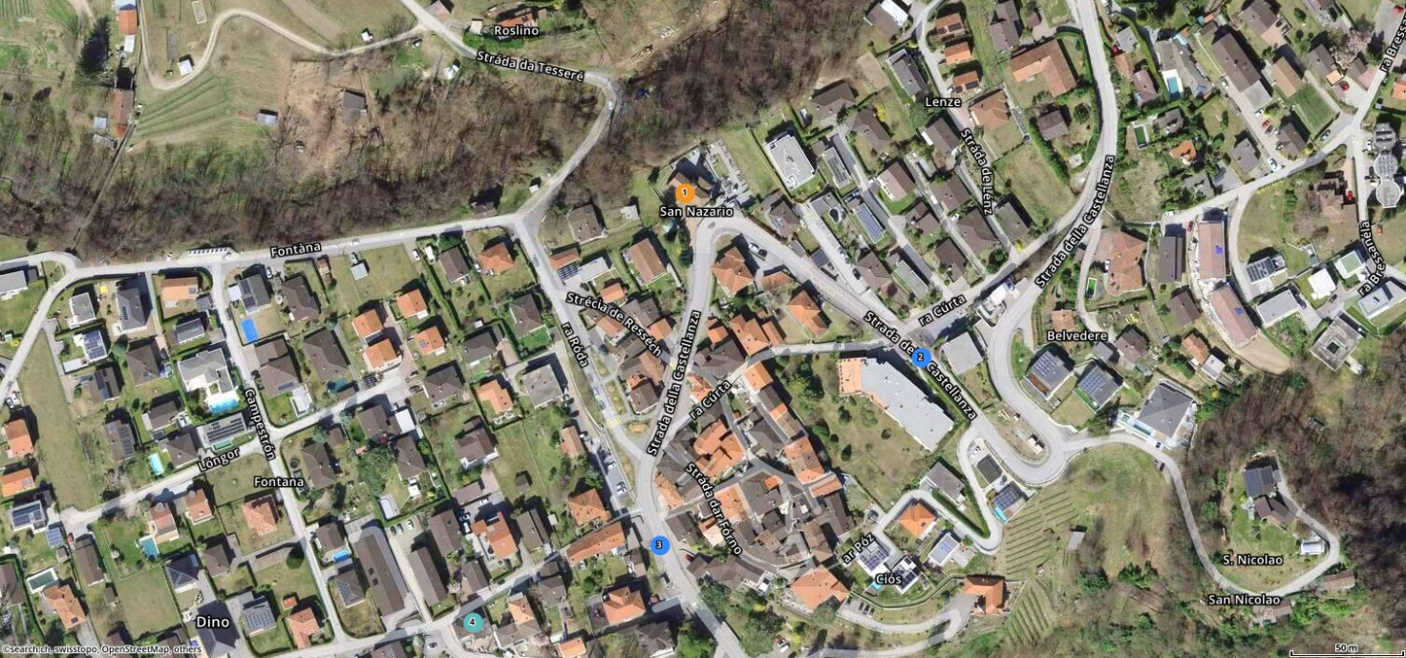

TICINO | Lugano -Dino